Русский язык и литература  Группа ТМк-22 |  |  | ФИО преподавателя: Легостаева Е.И.
Дата:

Раздел 12 |  | Энергия будущего. Энергия слова.
Тема урока |  | Алтайский - поэт, прозаик, переводчик. Казахские мотивы. БСП
Цели обучения, которые достигаются на данном уроке (ссылка на учебную программу) |  | 11.3.6 - извлекать необходимую информацию из разных источников, критически оценивая аргументы, содержащиеся в ней,  11.4.4 - писать творческие работы (описания, повествования, тексты смешанных типов) с явно или скрыто выраженной авторской позицией,
Цели урока |  | - извлекать необходимую информацию из разных источников, критически оценивая аргументы, содержащиеся в ней;  - писать творческие работы (повествования) с явно или скрыто выраженной авторской позицией;  - соблюдать пунктуационные нормы при обособлении второстепенных членов предложения.
Критерии оцеоценивания |  | -дает полный развёрнутый ответ на проблемный вопрос;  -приводит аргументы;  -использует не менее трех цитат для подтверждения собственных идей;  -использует стилистические фигуры для привлечения внимания слушателя;  -показывает высокий уровень грамотности речи;  -понимание авторской позиции и свое отношение к ней;  владеет монологической литературной речью, логичность и последовательность ответа;  -оценивает высказывание с точки зрения правильности использованных языковых единиц.
Привитие ценностей |  | Развитие представлений о человеческих ценностях, человеческом достоинстве
Межпредметные связи |  | Изучение данного раздела предполагает межпредметную связь с предметами искусство, самопознание, русский язык. Учащиеся будут опираться на свои знания, полученные на других предметах, а также расширят свой кругозор по этой теме.
Навыки использования  ИКТ |  | Работа с видео ресурсами.
Ход урока
Запланированные этапы урока | Запланированная деятельность на уроке |  |  | Ресурсы
Начало урока  3 мин | - Работа с эпиграфом:  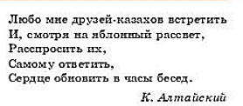  Слышали ли вы раньше о поэте К.Алтайском?  В других источниках найдите дополнительную информацию о К.Алтайском.
Середина урока  20 минут  20 мин  - мин  20 мин | - Задание 1:  Чтение статьи учебника стр.93-95.  Ответьте на вопросы:  1.Какова настоящая фамилия К.Алтайского?  2.Как связана творческая судьба поэта с землей Казахстана?  3.Название автобиографии Ж.Жабаева?  4.Творчество каких поэтов переводит К.Алтайский в 1936-1958 гг?  5.Какие произведения К.Алтайский написал совместно с Мухамеджаном Каратаевым?  6.О чем рассказывается в книге «Жидели – Байсын – земля счастья»?  7.Книга, написанная в 1977 г?  Задание 2: Изучите правило.  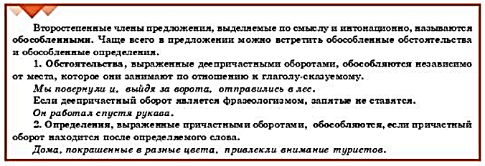  Перепишите предложения. Объясните постановку знаков препинания в предложениях, осложненных обособленными обстоятельствами, выраженными деепричастными оборотами, и обособленными определениями, выраженными причастными оборотами:  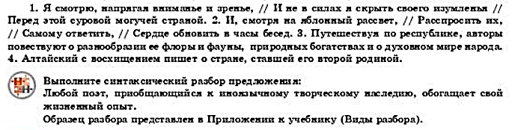  Задание 3:  Прочитайте стихотворение «Казахские мотивы»  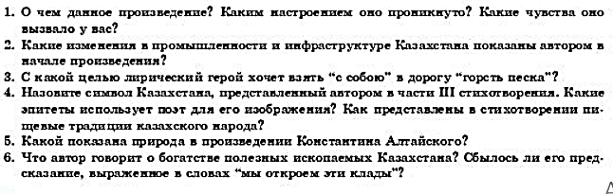Задание 4: прочитайте правило:  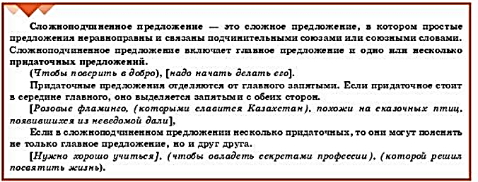  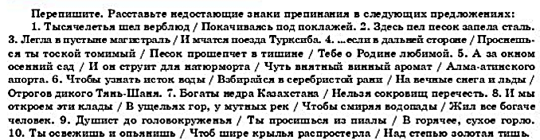
Конец урока  5 минут | III Стадия рефлексии  Прочтите те строчки из стихотворения Казахские мотивы», которые вам понравились больше всего.
Домашнее задание:  2 мин | 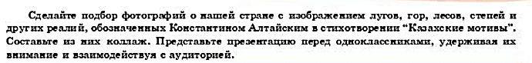

Тема урока Алтайский - поэт, прозаик, переводчик. Казахские мотивы. БСП
Задание 1:
Чтение статьи учебника стр.93-95.
Ответьте на вопросы:
1.Какова настоящая фамилия К.Алтайского?
2.Как связана творческая судьба поэта с землей Казахстана?
3.Название автобиографии Ж.Жабаева?
4.Творчество каких поэтов переводит К.Алтайский в 1936-1958 гг?
5.Какие произведения К.Алтайский написал совместно с Мухамеджаном Каратаевым?
6.О чем рассказывается в книге «Жидели – Байсын – земля счастья»?
7.Книга, написанная в 1977 г?
Задание 2: Изучите правило.
Перепишите предложения. Объясните постановку знаков препинания в предложениях, осложненных обособленными обстоятельствами, выраженными деепричастными оборотами, и обособленными определениями, выраженными причастными оборотами:
Задание 3:
Прочитайте стихотворение «Казахские мотивы»
Задание 4: прочитайте правило:

